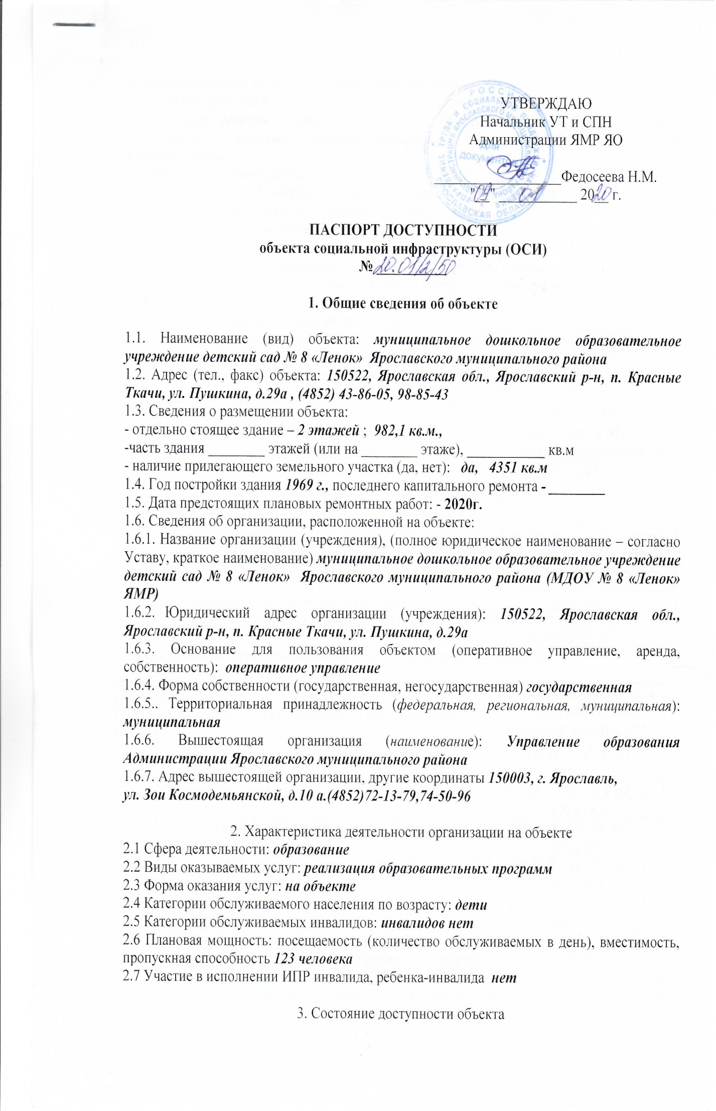
3.1 Путь следования к объекту пассажирским транспортом
(описать маршрут движения с использованием пассажирского транспорта)
Пригородный рейсовый автобус: № 105 г. Ярославль – д. Кормилицино, №110 г.Ярославль – военный городок; маршрутное такси: №157г.Ярославль – д. Козьмодемьянск
наличие адаптированного пассажирского транспорта к объекту: нет
3.2 Путь к объекту от ближайшей остановки пассажирского транспорта:
3.2.1 расстояние до объекта от остановки транспорта :500м.
3.2.2 время движения (пешком):7 мин.
3.2.3 наличие выделенного от проезжей части пешеходного пути да
3.2.4 Перекрестки: нерегулируемые; регулируемые, со звуковой сигнализацией, да
3.2.5 Информация на пути следования к объекту: акустическая, тактильная, визуальная; нет
3.2.6 Перепады высоты на пути: нет(описать)
Их обустройство для инвалидов на коляске: нет

3.3 Организация доступности объекта для инвалидов – форма обслуживания*

№  п/п | Категория инвалидов  (вид нарушения) | Вариант организации доступности объекта  (формы обслуживания)*
1. | Все категории инвалидов и МГН | ДУ
 | в том числе инвалиды:
2 | передвигающиеся на креслах-колясках | ВНД
3 | с нарушениями опорно-двигательного аппарата | ДУ
4 | с нарушениями зрения | ДУ
5 | с нарушениями слуха | А
6 | с нарушениями умственного развития | А
* - указывается один из вариантов: «А», «Б», «ДУ», «ВНД»

3.4 Состояние доступности основных структурно-функциональных зон

№  п \п | Основные структурно-функциональные зоны | Состояние доступности, в том числе для основных категорий инвалидов**
1 | Территория, прилегающая к зданию (участок) | ДП-И (К, О, Г, У)  ДУ (С)
2 | Вход (входы) в здание | ДЧ-И (Г, У) ДУ (О, С)  ВНД (К)
3 | Путь (пути) движения внутри здания (в т.ч. пути эвакуации) | ДЧ-И (Г, У) ДУ (О, С)  ВНД (К)
4 | Зона целевого назначения здания (целевого посещения объекта) | ДЧ-И (Г, У) ДУ (О, С)  ВНД (К)
5 | Санитарно-гигиенические помещения | ДП-И (Г, У) ДУ (О, С)  ВНД (К)
6 | Система информации и связи (на всех зонах) | ВНД
7 | Пути движения к объекту (от остановки транспорта) | ДП-В
** Указывается: ДП-В - доступно полностью всем; ДП-И (К, О, С, Г, У) – доступно полностью избирательно (указать категории инвалидов); ДЧ-В - доступно частично всем; ДЧ-И (К, О, С, Г, У) – доступно частично избирательно (указать категории инвалидов); ДУ - доступно условно, ВНД – временно недоступно

3.5. Итоговое заключение о состоянии доступности ОСИ: ДЧ-И (Г, У), ВНД (К), ДУ(О, С)
3.6. Итоговое заключение о состоянии доступности услуги: ВНД (К,С,Г).

4. Управленческое решение

4.1. Рекомендации по адаптации основных структурных элементов объекта
№№  п \п | Основные структурно-функциональные зоны объекта | Рекомендации по адаптации объекта (вид работы)*
1 | Территория, прилегающая к зданию (участок) | Текущий ремонт
2 | Вход (входы) в здание | Индивидуальное решение с ТСР, текущий ремонт
3 | Путь (пути) движения внутри здания (в т.ч. пути эвакуации) | Текущий ремонт
4 | Зона целевого назначения здания (целевого посещения объекта) | Текущий ремонт
5 | Санитарно-гигиенические помещения | Индивидуальное решение с ТСР, текущий ремонт
6 | Система информации на объекте (на всех зонах) | Текущий ремонт
7 | Пути движения к объекту (от остановки транспорта) | Не нуждается
8 | Все зоны и участки
*- указывается один из вариантов (видов работ): не нуждается; ремонт (текущий, капитальный); индивидуальное решение с ТСР; технические решения невозможны – организация альтернативной формы обслуживания

4.2. Период проведения работ: работы могут быть выполнены в рамках исполнения ОЦП «Доступная среда»
(указывается наименование документа: программы, плана)

4.3 Ожидаемый результат (по состоянию доступности) после выполнения работ по адаптации: ДЧ-И (Г, У), ВНД (К), ДУ(О, С).
Оценка результата исполнения программы, плана (по состоянию доступности):
ДЧ-И (Г, У), ВНД (К), ДУ(О, С).

4.4. Для принятия решения требуется, не требуется (нужное подчеркнуть):
требуется разработка проектно-сметной документации
Имеется заключение уполномоченной организации о состоянии доступности объекта (наименование документа и выдавшей его организации, дата), прилагается
не имеется

4.5. Информация размещена (обновлена) на Карте доступности субъекта Российской Федерации дата : Геопортал Ярославской области (gis76.ru) «__»___________2020г.

